CUIDADOS EQUINOS BÁSICOS

1. Selecciona, coloca y retira los equipos para la monta, interpretando su uso y analizando su funcionalidad.

2. CUIDADOS DE HIGIENE, LIMPIEZA DE ESTABLOS Y MATERIAL DE USO, MANEJO DE INSTALACIONES.

2. Prevé, en el proceso previo a la monta, las posibles reacciones del equino montado valorando sus condiciones físicas, temperamento y aptitudes.

3. Monta con seguridad y equilibrio a los tres aires, relacionando las técnicas con el tipo de animal, el terreno y la situación.

4. Monta con seguridad y equilibrio en pasos de relativa dificultad, analizando las técnicas y los procedimientos de aplicación en cada situación.

5. Valora el caballo durante la monta, analizando sus reacciones.

6. Las actividades profesionales asociadas a esta función se aplican en:

a) Se ha caracterizado el lugar, el equino y el equipo para la monta.
b) Se han definido los elementos del equipo de monta y las funciones de los mismos.
c) Se han colocado y retirado los elementos del equipo de monta.
d) Se ha manejado el equino durante la colocación y adaptación del equipo.
e) Se ha comprobado la posición y adaptación del equipo a la morfología del animal.
f) Se han tomado las medidas para evitar rozaduras con el equipo.
g) Se ha ajustado el equipo y se ha realizado el cinchado inicial.
h) Se ha aplicado la normativa de bienestar animal y la de prevención de riesgos laborales en las tareas realizadas.

a) Se ha estudiado la conducta del equino en el acercamiento, la puesta de la cabezada y el guiado del cabestro.
b) Se han observado las reacciones del equino en el proceso de preparación para la monta.
c) Se han estudiado las respuestas del equino en el proceso de conducción del diestro al lugar de trabajo y al moverlo a la cuerda.
d) Se ha comprobado la aceptación y adaptación en movimiento del equipo de monta.
e) Se ha aplicado la normativa ambiental, de bienestar animal y de prevención de riesgos laborales en las tareas realizadas.

a) Se han definido y aplicado combinaciones de ayudas y funciones avanzadas de las mismas.
b) Se han aplicado técnicas de superación de obstáculos y franqueo de pequeños saltos.
c) Se ha regulado la intensidad del trabajo físico del equino.
d) Se ha valorado la conveniencia de echar pie a tierra.
e) Se han aplicado las técnicas para echar pie a tierra.
f) Se ha aplicado la normativa ambiental, la de bienestar animal y la de prevención de riesgos laborales.

a) Se ha valorado el estado y la adecuación de los equipos y de los materiales utilizados en la actividad de monta.
b) Se ha valorado la higiene y las condiciones de vida del caballo tras la monta.
c) Se han registrado las reacciones del caballo montado y la progresión de las mismas.
d) Se han estimado las respuestas a las ayudas del jinete o de la amazona y las desobediencias del caballo montado.
e) Se ha rellenado una ficha de control sobre la valoración del caballo montado.
f) Se ha aplicado la normativa ambiental, la de bienestar animal y la de prevención de riesgos laborales.

a) Se han definido y aplicado combinaciones de ayudas y funciones avanzadas de las mismas.
b) Se han aplicado técnicas de superación de obstáculos y franqueo de pequeños saltos.
c) Se ha regulado la intensidad del trabajo físico del equino.
d) Se ha valorado la conveniencia de echar pie a tierra.
e) Se han aplicado las técnicas para echar pie a tierra.
f) Se ha aplicado la normativa ambiental, la de bienestar animal y la de prevención de riesgos laborales.

− Empresas y entidades asociadas a eventos, espectáculos, demostraciones ecuestres.
− Centros de adiestramiento, doma y entrenamiento de équidos.
Depósitos de sementales y yeguadas públicas o privadas.
− Centros de pupilaje, descanso y recuperación de èquidos.
− Empresas de servicio relacionadas con el sector de los èquidos.

La formación del módulo contribuye a alcanzar los objetivos generales

material de limpieza

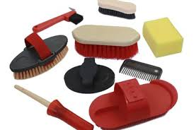


periquitero

escoba


horquilla

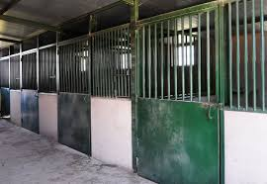
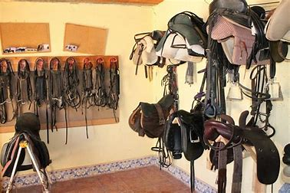
box

guadarnes

